 | Faculdade Estácio de Sá de Campo Grande/MS  Tecnologia em Análise e Desenvolvimento de Sistemas  Disciplina: Implementação de banco de Dados  Prof. Lício Sérgio Ferraz de Brito

Lista de Exercícios 04 – Criação de Banco de Dados.

- LOJA DE DISCOS:
Regras de integridades adicionais:
- O valor padrão para a duração da música é de 3 minutos;
- A duração da música não pode exceder a 20 minutos.
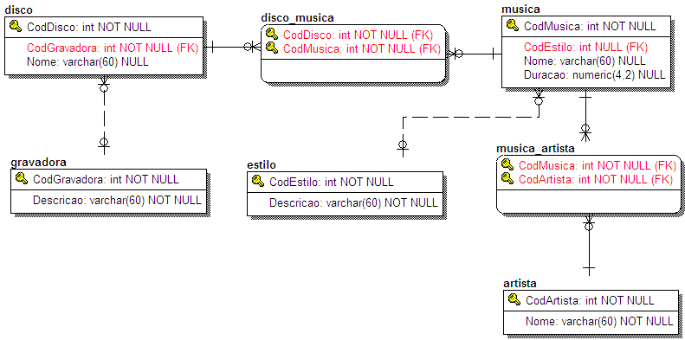

Resposta:
CREATE DATABASE Loja_Discos

CREATE TABLE Artista (
CodArtista int NOT NULL,
Nome varchar(60) NOT NULL,
PRIMARY KEY (CodArtista)
)

CREATE TABLE Disco (
CodDisco int NOT NULL,
CodGravadora int NULL,
Nome varchar(60) NOT NULL,
PRIMARY KEY (CodDisco)
)

CREATE TABLE Disco_Musica (
CodDisco int NOT NULL,
CodMusica int NOT NULL,
PRIMARY KEY (CodDisco, CodMusica)
)

CREATE TABLE Estilo (
CodEstilo int NOT NULL,
Descricao varchar(60) NOT NULL,
PRIMARY KEY (CodEstilo)
)

CREATE TABLE Gravadora (
CodGravadora int NOT NULL,
Descricao varchar(60) NOT NULL,
PRIMARY KEY (CodGravadora)
)

CREATE TABLE Musica (
CodMusica int NOT NULL,
CodEstilo int NULL,
Nome varchar(60) NOT NULL,
Duracao numeric(4,2) NULL DEFAULT 3,
CHECK(Duracao <= 20),
PRIMARY KEY (CodMusica)
)

CREATE TABLE Musica_Artista (
CodMusica int NOT NULL,
CodArtista int NOT NULL,
DataRegistro date NULL,
PRIMARY KEY (CodMusica, CodArtista)
)

ALTER TABLE Disco
ADD FOREIGN KEY (CodGravadora)
REFERENCES Gravadora

ALTER TABLE Disco_Musica
ADD FOREIGN KEY (CodMusica)
REFERENCES Musica

ALTER TABLE Disco_Musica
ADD FOREIGN KEY (CodDisco)
REFERENCES Disco

ALTER TABLE Musica
ADD FOREIGN KEY (CodEstilo)
REFERENCES Estilo

ALTER TABLE Musica_Artista
ADD FOREIGN KEY (CodArtista)
REFERENCES Artista

ALTER TABLE Musica_Artista
ADD FOREIGN KEY (CodMusica)
REFERENCES Musica

- REVENDEDORAS DE VEÍCULOS
Regras de integridades adicionais:
- O CPF do consumidor é considerado chave alternativa da tabela cliente.
- Caso não sejam informados a cidade e o estado da revendedora, devem ser incluídos os valores “Campo Grande” e “MS”.
- A quantidade de veículos em estoque não pode ser inferior a 1 e nem superior a 10.

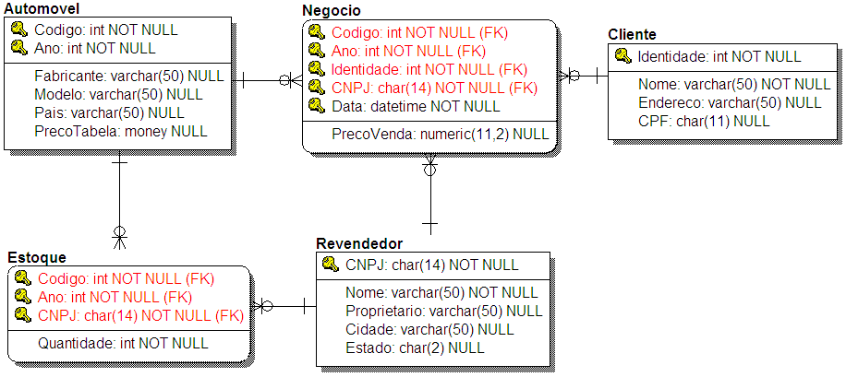
Resposta:
CREATE DATABASE Revendedora

CREATE TABLE Automovel (
Codigo int NOT NULL,
Ano int NOT NULL,
Fabricante varchar(50) NULL,
Modelo varchar(50) NULL,
Pais varchar(50) NULL,
PrecoTabela money NULL,
PRIMARY KEY (Codigo, Ano)
)

CREATE TABLE Cliente (
RG int NOT NULL,
Nome varchar(50) NOT NULL,
Endereco varchar(50) NULL,
CPF char(11) UNIQUE,
PRIMARY KEY (RG)
)

CREATE TABLE Estoque (
Codigo int NOT NULL,
Ano int NOT NULL,
CNPJ char(14) NOT NULL,
Quantidade int NOT NULL,
CHECK(Quantidade >= 1 AND Quantidade <= 10),
PRIMARY KEY (Codigo, Ano, CNPJ)
)

CREATE TABLE Negocio (
Codigo int NOT NULL,
Ano int NOT NULL,
RG int NOT NULL,
CNPJ char(14) NOT NULL,
Data date NOT NULL,
PrecoVenda money NULL,
PRIMARY KEY (Codigo, Ano, RG, CNPJ, Data)
)

CREATE TABLE Revendedor (
CNPJ char(14) NOT NULL,
Nome varchar(50) NOT NULL,
Proprietario varchar(50) NULL,
Cidade varchar(50) DEFAULT 'Campo Grande',
Estado char(2) DEFAULT 'MS',
PRIMARY KEY (CNPJ)
)

ALTER TABLE Estoque
ADD FOREIGN KEY (CNPJ)
REFERENCES Revendedor

ALTER TABLE Estoque
ADD FOREIGN KEY (Codigo, Ano)
REFERENCES Automovel

ALTER TABLE Negocio
ADD FOREIGN KEY (CNPJ)
REFERENCES Revendedor

ALTER TABLE Negocio
ADD FOREIGN KEY (RG)
REFERENCES Cliente

ALTER TABLE Negocio
ADD FOREIGN KEY (Codigo, Ano)
REFERENCES Automovel

- CADASTRO NACIONAL DE VEÍCULOS:
Regras de integridades adicionais:
- Somente podem ser cadastrados veículos fabricados entre 2005 e 2015.
- A data da compra não pode ser inferior à data atual.

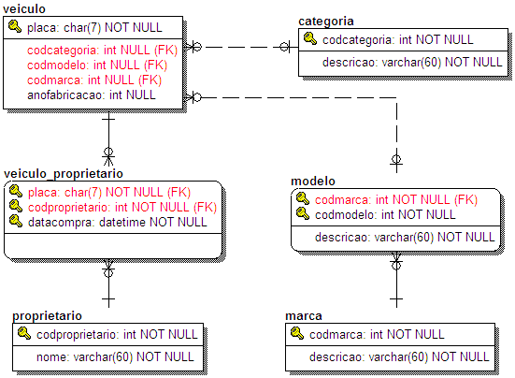

CREATE DATABASE Cadastro_Veiculos;

USE Cadastro_Veiculos;

CREATE TABLE categoria (
codcategoria int NOT NULL,
descricao varchar(60) NOT NULL,
PRIMARY KEY (codcategoria)
)
CREATE TABLE marca (
codmarca int NOT NULL,
descricao varchar(60) NOT NULL,
PRIMARY KEY (codmarca)
)
CREATE TABLE modelo (
codmodelo int NOT NULL,
codmarca int NOT NULL,
descricao varchar(60) NOT NULL,
PRIMARY KEY (codmarca, codmodelo)
)
CREATE TABLE proprietario (
codproprietario int NOT NULL,
nome varchar(60) NOT NULL,
PRIMARY KEY (codproprietario)
)
CREATE TABLE veiculo (
placa char(7) NOT NULL,
codcategoria int NULL,
codmodelo int NULL,
codmarca int NULL,
anofabricacao int NULL CHECK(anofabricacao between '2005-01-01' and '2015-12-31'),
PRIMARY KEY (placa)
)
CREATE TABLE veiculo_proprietario (
placa char(7) NOT NULL,
codproprietario int NOT NULL,
datacompra datetime NOT NULL CHECK(datacompra >= GetDate()),
PRIMARY KEY (placa, codproprietario, datacompra)
)
ALTER TABLE modelo
ADD FOREIGN KEY (codmarca)
REFERENCES marca
ALTER TABLE veiculo
ADD FOREIGN KEY (codmarca, codmodelo)
REFERENCES modelo
ALTER TABLE veiculo
ADD FOREIGN KEY (codcategoria)
REFERENCES categoria
ALTER TABLE veiculo_proprietario
ADD FOREIGN KEY (placa)
REFERENCES veiculo
ALTER TABLE veiculo_proprietario
ADD FOREIGN KEY (codproprietario)
REFERENCES proprietario

